××公司在家乐福2002年的经营回顾与2003年销售计划
下面是某个人护理产品生产公司（全球品牌）在家乐福2002年的经营回顾与2003年销售计划示例，在KA客户销售分析和策略制定方面，值得研究和借鉴。
（有关数据纯属虚构）
主要内容：
1、2002年在家乐福的销售业绩；
2、2003年销售目标；
3、各品牌经营增长的行动计划；
4、其他推动业绩增长的行动或者项目；
5、讨论。
（1）2002年在家乐福的销售业绩
A、在家乐福连续4年每年保持两位数的百分比增长率。
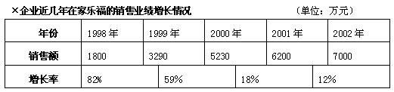

B、2002年全国各同类品牌在家乐福的表现。
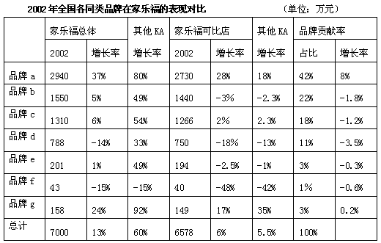

以可比店比较，家乐福表现很好,但是因为家乐福新开门店较少，所以总体增长率比其它KA客户要低。从增长的品牌看，品牌a是主要的增长点来源。品牌b和品牌d仍然有一定的增长空间，因为这两个品牌在家乐福的表现比其他的KA客户表现要差一些。
C、2002年家乐福南区总体销售业绩表现。
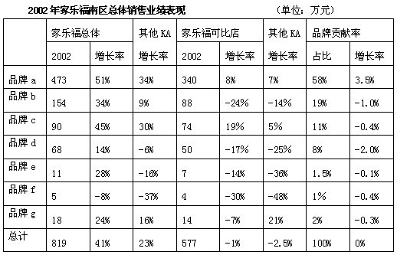
品牌a和品牌c是经营增长的主要来源，但是品牌X略落后于全国的平均水平（全国可比店增长率为28％）；品牌b主要增长来源于新店；品牌d与全国水平一致，将是2003年的难点和重点。
D、2002年家乐福南区每月销售回顾。
从2002年4月开始，几乎每个月都有较大幅度增长；从开展大型促销活动的几个月来看，促销对销售量的提升作用很大。
（月销售曲线图略）
E、POS数据分享（传递销售结果的基本工具）。
利用POS数据和全面的公司共享数据分析：零动销零库存的单品；缺货问题；确保家乐福合理的利润；制定促销计划（单品筛选和数量预估）及评估促销效果；经营机会点。
通过以上分析，我们可以采取进一步的行动从而有效地改善我们的经营。
F、2002年总体销售业绩概要。
在全国范围内，与可比店比较，家乐福的表现十分突出，但是因为家乐福新开店比较少，因此相对而言总体的增长比其他KA客户低一些。
在南区，品牌a和品牌c是经营增长的主要来源，但是品牌X略落后于全国的平均水平（全国可比店增长率为28％）；品牌b主要增长来源于新店；品牌d与全国水平一致，将是2003年的难点和重点。
大型主题促销活动对于经营的增长帮助十分重要。
家乐福珠海店经营严重下滑。
应该更加有效地利用POS数据来进行销售业绩分析，以帮助找到如何增加2003年经营业绩的结论。
（2）2003年销售目标
A、2003年全国预计销售。
2003年全国预计销售9180万元，全年增长30％（预计新开门店11家）；其他KA客户的增长将达到51％（计划的新店数多）。
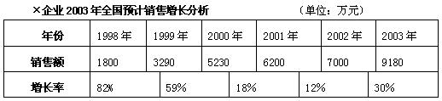
B、2003年南区家乐福预计销售。
2003年家乐福南区销售目标1210万元，全年增长46％。
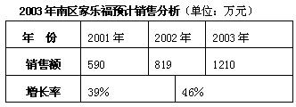

C、2003年家乐福南区各品牌预计销售。
总目标1210万元，增长率46％；可比店610万元，增长率6.1%。
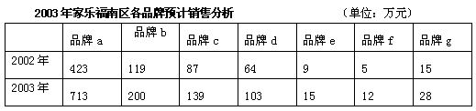
（3）、经营增长的行动计划（分品牌）
A、品牌a经营增长的行动计划。
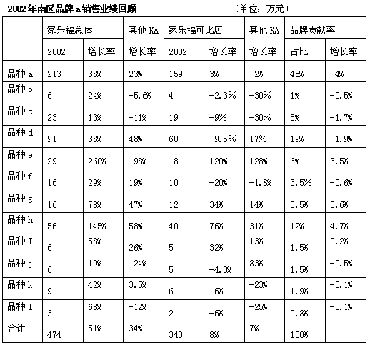

品牌a的经营总体来看令人满意，品种e和品种h尤其引人注目；新产品的表现突出，如品种e的25克规格；与其他客户相比，品种e有更大的增长潜力；季节性产品是品牌a的主要机会点。
B、市场调查
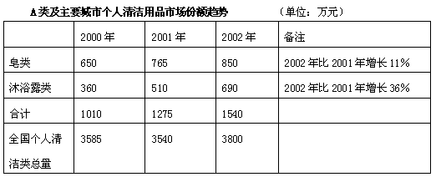
由上表可见，沐浴露是市场增长的主要动力类型。
C、市场调查。
a类及主要城市沐浴露市场份额趋势（图表略）。
某品牌和品牌a的沐浴露产品在市场中处于领导地位，而且后者在稳定地增长。
D、市场调查。
a类及主要城市润肤产品市场份额趋势（图表略）。
总体市场和每一个分类都很有增长潜力，总计增长16％。其中眼部护理产品增长50%，手部护理产品增长16％，身体护理产品增长18％，面部护理产品增长14％。
E、市场调查。
a类及主要城市身体护理产品市场份额趋势（图表略）。
品牌a是身体护理产品的市场领导者；某竞争品牌1持续下跌的同时，某竞争品牌2保持了它的上升势头。
F、品牌a产品尽管是婴儿护理产品，但是它同时具有独特的成人消费需求，是一个最简单的维持天然美丽的方法。
品牌a的品种a和品种d在相应的市场中是最强势的品牌。其中，品种a在手部和身体护理产品市场份额中，金额和数量方面都排名第一；品种b在b类产品市场份额中，金额排名第二，数量排名第三（图表略）。
G、品牌a产品在家乐福相应的品类中占有很大的比重。
品牌a的品种a在家乐福的a类产品中的销售贡献率达到16％；品牌a的品种d占43%；在一些城市中，品牌a的品种a及品种d的销售贡献率甚至达到18%和51％。
H、中国润肤产品市场的增长机会点。
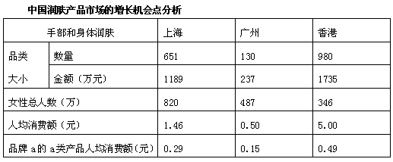
如果都达到香港的人均消费水平，品种a将会在上海增加210万元的销售量；对于家乐福在中国的所有门店，a品牌的润肤系列将会增加910万元的销售量。
I、品牌a产品的成人化。
这方面的增长主要考市场部的一系列支持（电视广告支持及试用等形式的消费者教育）以及店铺内的支持（交叉陈列、促销支持、季节性调整）。
J、a品牌成人化市场计划(将覆盖家乐福的所有城市)。
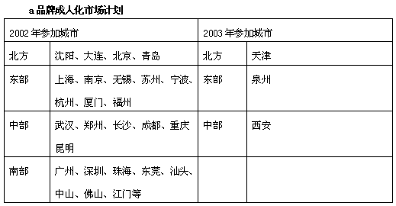

K、经营增长的进一步行动（品种a和品种d交叉陈列）。
在测试店进行测试，并且把结果迅速在全国推广。行动计划一是将品种a和品种d在婴儿区集中陈列，行动计划二是将品种a与成人沐浴露交叉陈列，行动计划三是将品种d交叉陈列于润肤品中。
品牌b经营增长的行动计划(略)。
品牌c经营增长的行动计划(略)。
品牌d经营增长的行动计划(略)。
品牌e经营增长的行动计划(略)。
品牌f经营增长的行动计划(略)。
品牌g经营增长的行动计划(略)。
(4)其他推动业绩增长的措施或者项目。
A、通过大型主题促销活动使经营高额成长。
积极参与大型促销活动，比如家乐福周年庆；7月和12月的额外促销，以突出季节性产品。
B、产品回顾：从2001年开始，新上市的产品在2002年已经超过所有a品牌经营的40％，特别是品种a和品种h；新产品将继续成为2003年经营的主要动力。
(5)讨论（略）。

